

# **Rapport TP d'optimisation**

**1 Séance 1 : optimisation continue et optimisation approchée**

***1.1 Optimisation sans contraintes***

*L'executable de cette partie se trouve dans MAIN1.m*

***1.1.1 Méthode du gradient***

a) La fonction GradResults permettant de minimiser une fonction par la méthode du gradient à pas fixe, nous la testons ici avec différentes valeurs de Rho. On obtient les résultats suivants :

* Rho = 0.01 : Minimum = -1.8369

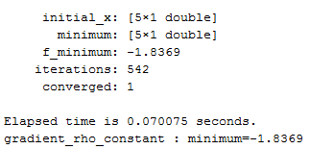

* Rho = 0.1 : Pas de convergence
* Rho = 0.5 Pas de convergence

On s'apercoit donc que la convergence n'est pas toujours assurée en prenant une méthode du gradient à Rho constant.

b) L'algorithme se trouve dans le fichier gradient_rho_adaptatif.m

c) Avec 'coût' représentant dans le cas adaptatif le nombre d'appel de la fonction, et en partant d'un pas initial Rho0 de 0.01, on a les résultats suivants :

**Algorithme Rho Constant = 0.01**

**Algorithme Rho Adaptatif : Rho0 = 0.01**



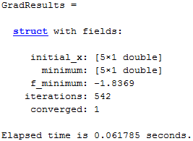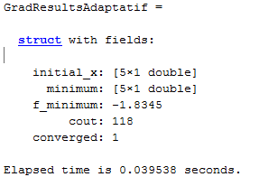

**Algorithme Rho Constant = 0.1**

**Algorithme Rho Adaptatif : Rho0 = 0.1**



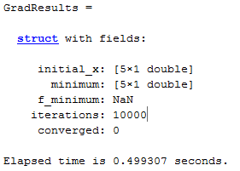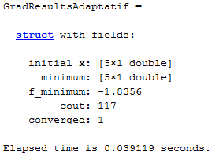

**Algorithme Rho Constant = 0.5**

**Algorithme Rho Adaptatif : Rho0 = 0.5**



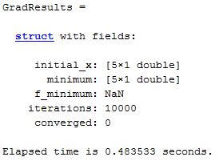 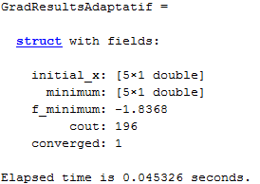

On remarque alors que la convergence est toujours assurée dans le cas de rho adaptatif, avec un temps de calcul plus faible..

**1.1.2 Utilisation des routines d’optimisation de la Toolbox Optimization. Mé- thode de Quasi-Newton (version BFGS).**

En utilisant la méthode de quasi Newton en laissant Matlab calculer un gradient approché (option par défaut), on obtient les résultats suivants:

|  |  |  |  |
| --- | --- | --- | --- |
| Méthode Rho constant  =0.01 | Méthode Rho Adaptatif  Rho0=0.01 | Quasi-Newton sans fournir de gradient | Quasi-Newton en fournissant le gradient |
| -1.8369 | -1.8345 | -1.8370 | -1.8370 |

|  |  |
| --- | --- |
| **Methodes de Quasi-Newton** | |
| Sans renseigner le gradient | En renseignant le gradient |
|  |  |

Les méthodes de quasi-Newton présentent moins d'itérations et d'appels à la fonction, mais présentent néanmoins un temps de calcul plus important, étant donné le calcul de l'inverse d'une matrice dans le processus d'optimisation.

La fonction f1 est quadratique : il serait possible de calculer explicitement l'expression dans R5 et à partir de là se ramener à un problème de minimisation où on peut expliciter la solution par Fritz-Jones.

**1.2 Optimisation sous contraintes**

*L'exécutable de cette partie se trouve dans MAIN2.m*

**1.2.1 Optimisation à l’aide de routines Matlab**

En utilisant l'algorithme SQP de Matlab, nous obtenons les résultats suivants:

**F1**

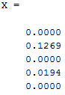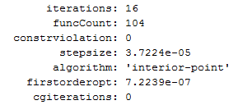



**Valeur_Min = -0.1385**

**F2**

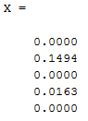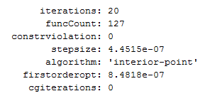

Elapsed time is 4.294305 seconds.

**Valeur_Min = -0.3586**

**1.2.2 Optimisation sous contraintes et pénalisation**

1) On prend une fonction C1 pour être sûr qu'elle soit semi continue inférieur.

$$β\left(\left[x_{1},x_{2},x_{3},x_{4},x_{5}\right]\right)= \sum_{i=1}^{5}{\left[ {(Max\left(0,-x_{i}\right))}^{2} + {(Max\left(0, { x}_{i}- 1\right))}^{2} \right]}$$

Cette fonction de pénalisation est positive et telle que B(U)=0 si U appartient à Uad.

La fonction est implémentée dans le fichier Beta.m, et le script lançant l'optimisation de la fonction de pénalisation pour f1 et f2 se trouve dans MAIN2.m .

**1.2.3 Méthodes duales pour l’optimisation sous contraintes**

1) Le lagrangien de la fonction est défini dans le fichier lagrangien.m.

$$L\left(X,β\right)= f1\left(X,B,S\right)+ \sum_{i=1}^{10}{β_{i}g_{i}(X)}$$

qui peut s'écrire sous forme matricielle par :

avec

2) L'algorithme d'Uzawa est implémenté dans le fichier MAIN2.m .

On trouve avec cette méthode

**F1min =-0.1381**

**1.3 Optimisation non convexe - Recuit simulé**

**Les fonctions executables de cette partie se trouvent dans le fichier MAIN3.m.**

a) La fonction f4 est implémentée dans le fichier f4.m .

b) On utilise ici BFGC avec fminunc, en prenant différentes valeurs initiales.

* U0 = [0,0,0,0,0]

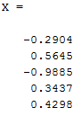

FVAL = -7.6563

* U0 = [0.5;0.5;0.5;0.5;0.5];

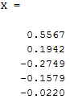

FVAL = -1.3731

* U0 = [0.5;0.5;1;1;1];

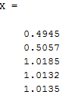

FVAL = 105.4410

c) Etant donné que plus T est faible, plus la probabilité p = exp(−(J(y)−J(xi))/T) de choisir un point "Moins bon" est faible, il convient de choisir un T petit. On fixe ici T = 50.

Par ailleurs, on diminue le nombre d'itérations à la même température afin de converger plus rapidement : On fixe L = 10.

Avec ces paramètres, nous verifions aisément que nous convergeons toujours vers le même point, à savoir le minimum global

**X = -1.5041; 0.4583; -0.6201; 0.9569; -0.8089**

**FVAL = -10.7979**

**1.4 Application Synthèse d’un filtre à réponse impulsionnelle finie**

**2 Séances 2 et 3 : optimisation discrète et optimisation multi-objectif**

**2.1 Rangement d’objets (optimisation combinatoire)**

On considère ici le vecteur Xi,j= 1 si l'objet j est dans la boîte i.

1.

La condition pour que la boite i contient un objet et un seul s'écrit :

$$\sum_{i=1}^{n}{x_{i,j}=1}$$

Par ailleurs, la condition pour que l'objet j ne soit que dans une seule boite s'écrit:

2. Le problème s'écrit ici comme un problème linéaire en nombre entier qui s'écrit de manière à minimiser la fonction de déplacement total:

$$f\left(x\right)= \sum_{i=1}^{n}{\sum_{j=1}^{n}{x_{i,j} \left|\left|O_{j}-B_{i}\right|\right|}}$$

$\left|\left|O_{j}-B_{i}\right|\right|$ constante définie du problème, notée $d_{i,j}$.

Dans un premier temps, il convient de transformer la matrice X en vecteur de taille n². Celui ci ///s'écrit :

X = $( \begin{matrix}x_{1,1} & … & x_{1,n}\end{matrix} \begin{matrix} \begin{matrix}x_{2,1} & … & x_{2,n}\end{matrix} & \begin{matrix}x_{3,1} & … & x_{3,n}\end{matrix} & …. \end{matrix} \begin{matrix}x_{i,1} & … & x_{i,n}\end{matrix} )$

n

n

n

n

n

Les contraintes s'écrivent de la forme AX = B avec A qui s'écrit de la manière suivante dans le cas 3x3

n²&²

A= $\left(\begin{matrix}\begin{matrix}1 & 1 & 1 \\ 0 & 0 & 0 \\ 0 & 0 & 0\end{matrix} & \begin{matrix}0 & 0 & 0 \\ 1 & 1 & 1 \\ 0 & 0 & 0\end{matrix} \begin{matrix}0 & 0 & 0 \\ 0 & 0 & 0 \\ 1 & 1 & 1\end{matrix} \\ \begin{matrix}1 & 0 & 0 \\ 0 & 1 & 0 \\ 0 & 0 & 1\end{matrix} & \begin{matrix}1 & 0 & 0 \\ 0 & 1 & 0 \\ 0 & 0 & 1\end{matrix} \begin{matrix}1 & 0 & 0 \\ 0 & 1 & 0 \\ 0 & 0 & 1\end{matrix}\end{matrix}\right)$

2n

La matrice des contraintes d'égalité est donc de la forme:

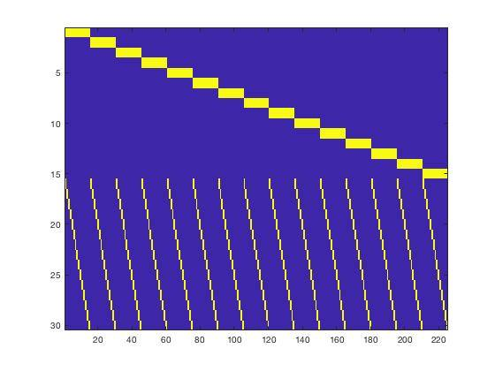

Et B vecteur ne contenant que des 1.

En transformant la matrice ( $\left|\left|O_{j}-B_{i}\right|\right|$) i,j en vecteur, le problème devient :

$$Min \sum_{i=1}^{n²}{di xi }$$

sous contrainte AX = B.

**15.3776**

3) La condition pour que l’objet n°1 se situe dans la boîte située juste à gauche de la boîte contenant l’objet n°2.

$$∀k x_{k,1}=x_{k+1,2}$$

Ajouter cette contrainte revient à enrichir la matrice de contraintes afin de prendre en compte la condition que $∀k x_{k,1}-x_{k+1,2}=0$

On ajoute donc à la matrice construite précédemment la matrice suivante dans le cas n=3:

$$\left(\begin{matrix}1 & 0 & 0 \\ 0 & 0 & 0\end{matrix} \begin{matrix}0 & -1 & 0 \\ 1 & 0 & 0\end{matrix} \begin{matrix}0 & 0 & 0 \\ 0 & -1 & 0\end{matrix}\right)$$

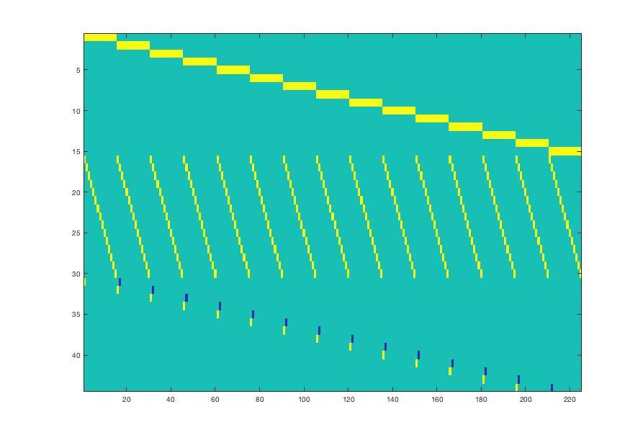

Le programme est implémenté dans le fichier xxx.m

On trouve Dmin =15.56

4)

* $Si x_{i,3}=1 et x_{i+k,4}=0$ cela signifie que l'objet 3 se trouve dans une boite i et l'objet 4 ne se trouve pas dans une boite à droite de l'objet 3: l'objet 3 est donc à droite de l'objet 4.
* $Si x_{i,3}=0 et x_{i+k,4}=1$ cela signifie que l'objet 3 ne se trouve pas dans une boite à gauche de l'objet 4: l'objet 3 est donc à droite de l'objet 4.
* $Si x_{i,3}=0 et x_{i+k,4}=0$ Alors ni l'objet 3 ni l'objet 4 ne sont dans les boites i et (i+k): Si l'objet 3 n'est pas dans la boite i, alors l'objet 4 n'est pas a droite du 3.

Donc la condition traduisant la contrainte que la boîte contenant l’objet n°3 se situe à droite de la boîte contenant l’objet n°4 est bien xi,3 + xi+k,4 ≤ 1∀i, ∀k > 0.

Ainsi, la condition s'écrit :

5) Modélisation pour traduire la contrainte que la boîte contenant l’objet n°7 se situe à côté de la boîte contenant l’objet n°9:

$x_{k,7}=x_{k+1,9}$ ou $x_{k+1,7}=x_{k,9}$

Celle ci s'écrit : $$x_{i,7}+\sum_{\left|k\right|≥2}^{n}{x_{i+k,9} }≤1 ∀i$$

**2.2 Communication entre espions (optimisation combinatoire)**

On modélise le lien entre les espions par $x$ de taille n² tel que $x_{i,j}=1$ si les espions i et j communiquent, et 0 sinon.

Notons que $x_{i,j}=x_{j,i}$.

La fonction a minimiser est donc $\prod_{i=1}^{n}{p_{i,j}^{x_{i,j}}}$.

Afin d'avoir un problème linéaire, nous passons au logarithme: la fonction à minimiser devient :

$$\sum_{i=1}^{n}{x_{i,j}Log(p_{i,j})}$$

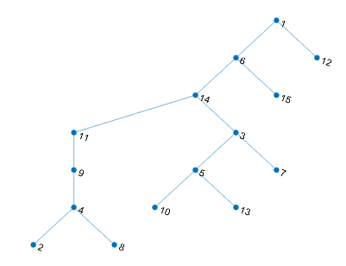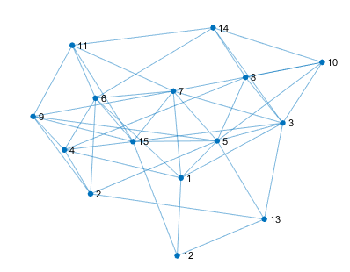

En raisonnant par événement contraire, on obtient comme valeur minimale :

$$Pmin= 1-\prod_{i=1}^{n}{\left(1-exp⁡({edge}_{i})\right)=0.58092 }$$

**2.3 Dimensionnement d’une poutre (optimisation multiobjectif)**

f(a,b) = p(a,b) + alpha * d(a,b)

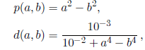

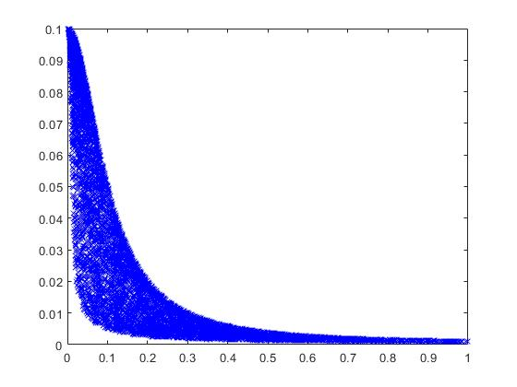

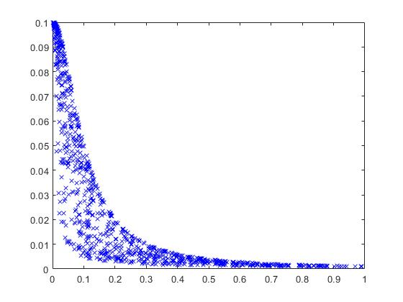**N=10 000 N=1000**